Тема. Обработка жилетов (занятие 1)

Задание :
- Рассмотрите внешний вид изделия
- Запишите особенности конструкции изделия
- Зарисуйте и перечислите детали кроя изделия
- Запишите последовательность обработки полочки

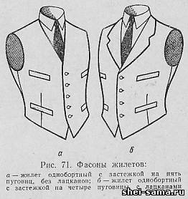

Жилет является составной частью мужского костюма «тройка». Жилеты изготовляют разных фасонов: однобортные и двубортные, с лацканами и без лацканов, с двумя или четырьмя карманами, оформленными листочками или клапанами. Борта и низ жилета отделывают строчкой, вспушными стежками или обрабатывают в чистый край.
На рис. 71 изображены однобортные жилеты разных фасонов. На полочках жилета имеются вытачки и прорезные карманы с листочками, на спинке - средний шов и вытачки. По линии талии спинку стягивают хлястики, застегивающиеся металлической пряжкой, пришитой к левому концу хлястика. Детали жилета показаны на рис. 72, а и б.
ОБРАБОТКА ПОЛОЧЕК
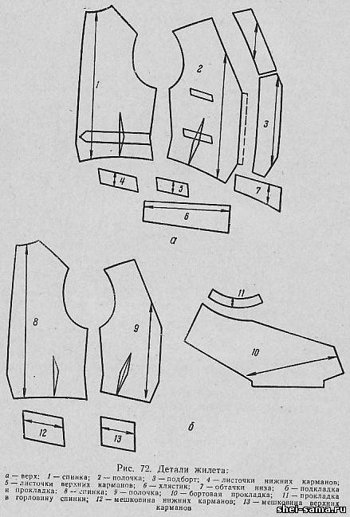

Обработка полочек жилета состоит из обработки вытачек, карманов, влажно-тепловой обработки полочек, обработки подкладки и соединения ее с полочками.
Обработка вытачек. Вытачки в жилетах делают разрезными или неразрезными.
Неразрезные вытачки размечают по лекалам, а затем стачивают, подкладывая полоски хлопчатобумажной ткани. Вытачки разутюживают, сутюживая слабину ткани в концах.
Разрезные вытачки стачивают выше концов разрезов на 1 - 1,5 см, постепенно расширяя швы к линии талии до 0,7 см; от линии талии до низа вытачки стачивают, сводя постепенно швы на нет, если вытачки расположены вниз от линии талии. Швы вытачек разутюживают, сутюживая слабину ткани в концах вытачек.
Обработка карманов. На полочках жилета обрабатывают верхние и нижние карманы с листочками. Нижние карманы делают несколько больших размеров, чем верхние. Последовательность обработки карманов такая же, как и верхнего кармана с листочкой в пиджаке.
Особенности обработки карманов с листочками в жилете следующие: верхние края листочек обтачивают мешковиной без подкладки; карман обрабатывают без подзора; концы листочек настрачивают с лицевой стороны двумя параллельными строчками, располагая их на расстоянии 0,1 и 0,5 см от края. Схема сборки кармана дана на рис. 73, а.
Влажно-тепловая обработка. Влажно-тепловую обработку полочек жилета выполняют на прессах со специальными подушками или вручную утюгом на универсальной колодке. Полочки складывают лицевой стороной внутрь, уравнивая срезы, и раскладывают на колодке так, чтобы можно было сутюжить слабину ткани по срезам горловины и проймы. В зависимости от конструкции иногда производят оттяжку по плечевым и нижним срезам.
При ручной утюжке для получения и закрепления одинаковой в области груди формы обработку ведут сначала со стороны левой, затем правой полочки.
Тема. Обработка жилетов (занятие 2)
Соединение полочек с бортовыми прокладками. В качестве бортовой прокладки для полочек жилета используют гладкокрашеную бязь. Размеры и формы бортовых прокладок могут быть различные. Соединение полочек с бортовыми прокладками выполняют на специальной машине или ручным способом стежками длиной 3 см одной строчкой, располагая ее на расстоянии 4 - 5 см от бортовых срезов. Бортовые срезы полочек и прокладок совмещают.
Обмелка и уточнение размеров и форма полочек. После приметывания бортовых прокладок полочки накладывают одну на другую изнанкой внутрь, совмещая карманы, вытачки, и по вспомогательным лекалам обмеляют и обрезают горловину, борта и низ полочек, оставляя на правой полочке выступ шириной 1,5 см для пришивания пуговиц.
Обработка подкладки полочек. Обработка подкладки заключается в обработке одного или двух карманов и прикреплении к подкладке обтачек подбортов.
Обработку внутреннего кармана чаще всего производят на левой полочке, как описано тут (см. рис. 39, б).
После обработки кармана к полочкам притачивают обтачки из ткани верха швом шириной 0,7 - 1,0 см. При притачивании подкладку полочки закладывают в складки согласно разметке. Затем к полочкам, а внизу к обтачкам, притачивают подборта швом шириной 0,7 - 1,0 см. При этом подкладку посаживают равномерно по всей ширине. Припуск шва со стороны подборта надсекают на линии притачивания обтачки к полочке. Швы заутюживают в сторону подкладки, а нижние участки разутюживают.
Соединение полочек с подкладкой. Полочки обтачивают по горловине, бортовым срезам, низу и проймам без наметывания подкладки или с предварительным ее наметыванием.
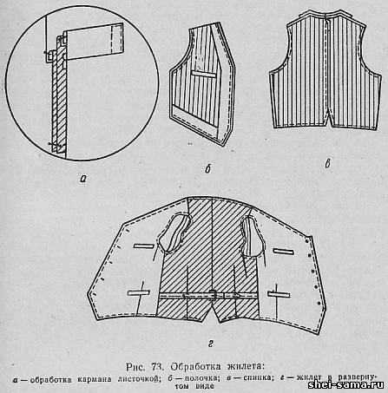
При наметывании подкладку укладывают на полочку, перекрывая подбортом бортовой срез полочки. Подборт наметывают на специальной машине: по горловине - без посадки, по бортовому краю, посаживая на 0,1 см между каждой парой петель, в нижних углах - на 0,2 см. Обтачки наметывают без посадки и натяжения. Подкладку расправляют, затем приметывают срезы проймы (рис. 73, б).
После наметывания полочки обтачивают на стачивающей машине с ножом по горловине, бортовым срезам и низу жилета со стороны полочек; одновременно-под строчку подкладывают льняную кромку, захватывая ее край на 0,1 см. Кромка не должна доходить до плечевых и боковых срезов полочек на 5,0 - 6,0 см.

Проймы жилета обтачивают со стороны подкладки швом шириной 0,5 см. Швы пройм полочек в местах, где они будут стягивать край, надрезают, не доходя до строчки на 0,1 - 0,2 см.
Затем удаляют нитки наметывания подбортов, обтачек низа и приметывания подкладки по проймам. Полочки вывертывают на лицевую сторону, углы бортов и низа выметывают на специальной машине со стороны подбортов и обтачек. При выметывании выправляют кант шириной 0,1 - 0,2 см из полочек жилета. Борта и низ жилета приутюживают. Горловину, борта и низ полочек жилета отделывают вспушными стежками или строчкой. Проймы полочек настрачивают со стороны подкладки на расстоянии 0,2 см от края, образуя кант из полочек шириной 0,1 см.
Тема. Обработка жилетов (занятие 3)

ОБРАБОТКА СПИНКИ
Обработка хлястиков. Полоски ткани для хлястиков подгибают по концам, а затем по боковым срезам, подогнутые края накладывают друг на друга и настрачивают посередине хлястика, на расстоянии 0,1 см от подогнутых краев. На левый конец хлястика надевают металлическую пряжку, подгибают на 2,0 см и застрачивают тремя строчками на расстоянии 0,2 см от края.
Обработка спинки. Верхнюю и нижнюю части спинки стачивают по средним срезам швом шириной 1,0 см. Припуски швов заутюживают: на верхней части вправо, на нижней влево. На каждой из частей спинки стачивают вытачки и заутюживают их также в разные стороны.
К нижней части спинки по горловине притачивают прокладку, к верхней - хлястики.
Спинку складывают с подкладкой лицевой стороной внутрь и обтачивают по низу и проймам швом шириной 1,0 см (рис. 73, в).
СОЕДИНЕНИЕ ПОЛОЧЕК СО СПИНКОЙ
Полочки вкладывают между спинкой и подкладкой спинки, совмещая лицевую сторону полочек с лицевой стороной спинки. Боковые и плечевые срезы жилета стачивают швом шириной 1,0 см. Швы пройм спинки в местах, где они могут стягивать край, надсекают, не доходя до строчки 0,1 - 0,2 см. Внизу спинки швы в выступающих углах подрезают, а во внутреннем углу - надрезают.
Спинку вместе с полочками вывертывают на лицевую сторону через горловину спинки и расправляют. Проймы и низ спинки жилета выметывают, выправляя кант шириной 0,1 см из спинки основной подкладочной ткани. Обрезные края горловины спинки подгибают внутрь на 1,0 см и застрачивают на расстоянии 0,3 - 0,5 см от края, образуя кант из основной подкладочной ткани спинки.
На спинку жилета укладывают хлястики, определяя их середину, и настрачивают по форме треугольников, вершина которых обращена к боковым швам, а основание - к линии середины хлястика. У оснований треугольников хлястики настрачивают двумя строчками (рис. 73, г).
ОКОНЧАТЕЛЬНАЯ ОТДЕЛКА ЖИЛЕТА
На левой полочке жилета намечают расположение петель, которые обметывают на специальной машине. Удаляют наметочные строчки и концы ниток. Борта и низ жилета утюжат на прессе, а спинку и полочки - утюгом со стороны изнанки. Детали в местах образования лас отпаривают. Намечают места расположения пуговиц, которые пришивают на специальной машине вместе

